RAPPORT DE PROJET

Conception et Développement d'un Système Intelligent de Détection d'Anomalies Réseau (Port Scans & DDoS) par Apprentissage Non Supervisé (Isolation Forest)

Réalisé par :
Mohamed Reda Qiyaoui

Dédicace
À Allah, tout-puissant, qui m’accorde la force, la patience et la clarté nécessaires pour mener à bien mes entreprises ;
À mes parents, pour leur sacrifice silencieux, leur confiance inconditionnelle et leurs prières qui éclairent chacun de mes pas. Aucune réussite n’aurait été possible sans vos efforts ;
À ma famille, pour son soutien bienveillant et sa présence constante ;
À ceux qui choisissent chaque jour de défendre, de comprendre et de sécuriser le cyberespace ;
Et à la rigueur de l'effort personnel, face aux défis techniques, pour transformer la curiosité en expertise.
Je dédie ce travail, fruit d'exigence, de passion et de persévérance.

Remerciements
La réalisation de ce projet d'ingénierie et de recherche appliquée a bénéficié du soutien, des échanges et de l'expertise de plusieurs acteurs que je tiens sincèrement à remercier.
J'exprime ma profonde gratitude aux ingénieurs, mentors et professionnels de la sécurité des systèmes d'information qui m'ont guidé de leurs conseils avisés, de leur regard critique et de leurs retours d'expérience précieux tout au long de la conception de cette solution.
Enfin, je tiens à saluer les contributeurs et mainteneurs de la communauté open-source (Scikit-Learn, Scapy, Wireshark/TShark, Streamlit, Plotly) dont les travaux et l'engagement constituent le socle de l'innovation contemporaine en cyberdéfense.

Résumé
Les systèmes de détection d'intrusion réseau (NIDS) reposant sur des bases de signatures statiques peinent à détecter les techniques d'évasion furtives. Un balayage semi-ouvert (TCP SYN Stealth Scanning sous Nmap), par exemple, génère des paquets strictement conformes aux spécifications RFC : rien dans leur structure individuelle ne déclenche un moteur de règles déterministe.
Ce rapport technique documente la conception, l'implémentation et la validation expérimentale de NetScan, un système de détection d'anomalies et d'intrusions réseau fondé sur le Machine Learning non supervisé (Isolation Forest). Son architecture repose sur deux niveaux d'analyse coordonnés : un premier niveau microscopique évalue la plausibilité structurelle de chaque paquet pris isolément ; un second niveau macroscopique regroupe le trafic par fenêtres temporelles fixes de 5 secondes pour isoler l'entropie de dispersion des ports cibles et les surcharges volumétriques.
NetScan intègre un orchestrateur en ligne de commande sous Kali Linux, une console SOC interactive développée sous Streamlit et Plotly (interface trilingue français / anglais / espagnol), une configuration déclarative centralisée, un module d'enrichissement géographique des adresses sources (Cyber Threat Intelligence), un moteur de journalisation d'audit persistant avec génération de commandes de blocage pare-feu recommandées (iptables / netsh, à appliquer manuellement), et un générateur de rapports d'incident forensiques aux formats HTML5 et PDF. Testé sur un banc d'essai LAN isolé et sur des scénarios synthétiques, le système détecte sans signature préalable les balayages de ports et les dénis de service par SYN Flood sur les scénarios évalués. Une évaluation statistique sur un jeu de données public étiqueté (CIC-IDS2017) reste à mener.
Mots-clés : Cybersécurité, NIDS, Machine Learning non supervisé, Isolation Forest, Analyse de trafic, Forensics PCAP, Nmap, TCP SYN Scan, Déni de service (DDoS), SOC, Streamlit, Plotly, Cyber Threat Intelligence (CTI), GeoIP.

Abstract
Traditional Network Intrusion Detection Systems (NIDS) relying on static signature databases struggle against stealth evasion tactics. A half-open port scan (nmap -sS), for instance, generates packets strictly compliant with RFC specifications, leaving deterministic pattern-matching engines blind to the reconnaissance phase.
This technical report presents the design, implementation, and empirical validation of NetScan, a network anomaly and intrusion detection system built on unsupervised machine learning (Isolation Forest). The architecture operates across two coordinated analytical layers: a microscopic layer evaluating individual packet structural plausibility, and a macroscopic behavioral layer aggregating traffic over discrete 5-second sliding windows to isolate destination-port dispersion entropy and volumetric anomalies.
NetScan features a Kali Linux command-line orchestrator, an interactive Streamlit and Plotly SOC dashboard (trilingual: French, English and Spanish), a centralized declarative configuration, a geographic enrichment module for source addresses (Cyber Threat Intelligence), a persistent security audit logging engine that generates recommended firewall blocking commands (iptables / netsh, to be applied manually), and an automated forensic incident reporting module producing HTML5 and PDF deliverables. Tested on an isolated LAN test bench and on synthetic scenarios, the system detects port scans and SYN flood denial-of-service attacks without relying on predefined signatures in the evaluated scenarios. A statistical evaluation on a public labeled dataset (CIC-IDS2017) remains to be carried out.
Keywords: Cybersecurity, NIDS, Unsupervised Machine Learning, Isolation Forest, Network Traffic Analysis, PCAP Forensics, Nmap, TCP SYN Scan, Denial of Service (DDoS), SOC, Streamlit, Plotly, Cyber Threat Intelligence (CTI), GeoIP.

Table des Matières
- Dédicace
- Remerciements
- Résumé / Abstract
- Liste des Figures
- Liste des Tableaux
- Liste des Abréviations
Introduction Générale
• Origine et enjeu de sécurité
• Problématique centrale : L'angle mort des signatures face aux scans furtifs
• Objectifs généraux et périmètre du projet NetScan
• Organisation du document
Chapitre I : Contexte Opérationnel, Spécifications et Démarche R&D
1.1 - Contexte de surveillance et environnement cible
1.2 - Démarche méthodologique en laboratoire R&D
1.3 - Cahier des charges et spécifications fonctionnelles
1.4 - Matrice d'évaluation et de mitigation des risques techniques
Chapitre II : État de l'Art et Fondements Théoriques
2.1 - Les systèmes de détection d'intrusion réseau (NIDS) conventionnels
2.2 - Mécanismes des attaques cibles : Scan Nmap TCP SYN et Floods volumétriques
2.3 - Paradigmes du Machine Learning en sécurité (Supervisé vs Non Supervisé)
2.4 - L'algorithme Isolation Forest (Modélisation mathématique et formulation)
Chapitre III : Architecture Système et Conception Technique
3.1 - Pipeline global de traitement des flux
3.2 - Ingestion réseau hybride (Mode direct promiscuité et captures PCAP/PCAPNG)
3.3 - Ingénierie des caractéristiques (Feature Engineering)
3.4 - Matrice de qualification heuristique et typage des menaces
Chapitre IV : Implémentation Logicielle et Outils Développés
4.1 - Environnement de développement et stack technologique
4.1.1 - Portabilité et prérequis pour l'environnement Windows
4.1.2 - Configuration déclarative centralisée (config.yaml et config_loader.py)
4.1.3 - Résilience d'exécution et robustesse sous Windows
4.1.4 - Empaquetage et standards de qualité du code
4.2 - Orchestrateur en ligne de commande Linux/Kali (netscan.py)
4.3 - Tableau de bord de supervision SOC interactif (dashboard.py)
4.4 - Module de Journalisation d'Audit et de Remédiation Pare-feu (alerting.py & alerts_history.json)
4.4.1 - Journalisation d'audit et remédiation pare-feu (alerting.py)
4.4.2 - Enrichissement géographique et Threat Intelligence (geoip_resolver.py)
4.5 - Générateur exécutif de rapports d'incident (report_generator.py)
4.6 - Suite d'assurance qualité et tests de fumée (test_smoke.py)
Chapitre V : Expérimentation et Validation
5.1 - Architecture du banc d'essai et topologie LAN
5.2 - Scénario 1 : Étalonnage dynamique de la référence et détection d'un scan Nmap furtif en direct
5.3 - Scénario 2 : Détection d'une inondation SYN Flood
5.4 - Analyse comparative et gains opérationnels
Chapitre VI : Analyse des Performances, Retours d'Expérience et Perspectives
6.1 - Compétences techniques et professionnelles consolidées
6.2 - Obstacles techniques rencontrés et arbitrages réalisés
6.3 - Perspectives d'évolution du système
Conclusion Générale
Bibliographie et Webographie

Liste des Figures
- Figure 1.1 : Topologie du laboratoire d'expérimentation virtualisé (Kali Linux, Sonde NetScan et Metasploitable 2).
- Figure 2.1 (a) : Déroulement nominal du Three-Way Handshake TCP.
- Figure 2.1 (b) : Détournement du cycle par un scan furtif Nmap TCP SYN (envoi du flag RST).
- Figure 2.2 : Mécanisme temporel de l'inondation TCP SYN Flood et saturation de la Backlog Queue.
- Figure 2.3 : Partitionnement géométrique de l'espace de données et isolation rapide d'une anomalie par arbre iTree.
- Figure 3.1 : Schéma directeur du pipeline d'ingestion et de détection Dual-Layer de NetScan.
- Figure 4.1 : Interface en ligne de commande (CLI) de NetScan sous terminal Kali Linux.
- Figure 4.2 (a) : Résumé global de l'analyse forensique (Couches 1 et 2).
- Figure 4.2 (b) : Détail des anomalies de Couche 1 (répartition par type, sources suspectes, aperçu).
- Figure 4.3 (a) : Menu de navigation latéral du tableau de bord (cinq pages).
- Figure 4.3 (b) : Page d'analyse forensique PCAP à l'état initial (zone de dépôt d'une capture).
- Figure 4.3 (c) : Bandeau des cinq indicateurs clés (KPI) en tête du Centre SOC (état initial, avant toute analyse).
- Figure 4.3 (d) : Inspection microscopique de Niveau 1 : taille des paquets en fonction de leur index.
- Figure 4.3 (e) : Liste des paquets anormaux détectés par la Couche 1.
- Figure 4.3 (f) : Centre SOC : table des incidents avec badges de sévérité et origine géographique.
- Figure 5.1 : Configuration réseau du Poste 1 d'Audit (Kali Linux).
- Figure 5.2 : Configuration réseau du Poste 2 de Supervision NetScan (Windows).
- Figure 5.3 : Menu principal de NetScan sur le Poste 2 : sélection du mode [1] Surveillance en Direct.
- Figure 5.4 : Simulation du balayage de reconnaissance furtif (nmap -sS).
- Figure 5.5 : Détection en direct et qualification de l'alerte Port Scan par NetScan.
- Figure 5.6 : Simulation de l'attaque par déni de service volumétrique (hping3 SYN Flood).
- Figure 5.7 : Détection en temps réel et qualification de l'alerte Flood / DDoS par NetScan.

Liste des Tableaux
• Tableau 1.1 : Matrice des spécifications fonctionnelles et contraintes techniques de NetScan.
• Tableau 1.2 : Matrice d'évaluation et de mitigation des risques techniques du projet.
• Tableau 2.1 : Comparaison synthétique entre détection par signatures et approche par Machine Learning.
• Tableau 2.2 : Comparaison des algorithmes d'isolation (Isolation Forest, One-Class SVM et k-Means).
• Tableau 3.1 : Attributs de la Couche 1 (Length et Timestamp alimentent le modèle ; les autres alimentent les règles d'étiquetage).
• Tableau 3.2 : Vecteur des métriques comportementales de la Couche 2 (Fenêtre de 5 secondes).
• Tableau 3.3 : Synthèse comparative des hyperparamètres des deux couches d'Isolation Forest.
• Tableau 4.1 : Stack technologique, langages et bibliothèques logicielles mobilisées.
• Tableau 5.1 : Synthèse comparative des résultats expérimentaux de détection sur capture hostile (sample_nmap_attack.pcap) et scénarios synthétiques.
• Tableau 5.2 : Bilan comparatif des capacités de détection : Modèle Baseline vs NetScan Dual-Layer.

Liste des Abréviations
- ACL : Access Control List
- API : Application Programming Interface
- ARP : Address Resolution Protocol
- ASCII : American Standard Code for Information Interchange
- ASN : Autonomous System Number (Numéro de Système Autonome)
- CLI : Command Line Interface
- CP1252 : Windows-1252 (jeu de caractères occidental de Windows)
- CSIRT: Computer Security Incident Response Team
- CSV : Comma-Separated Values
- DDoS : Distributed Denial of Service
- DoS : Denial of Service
- GeoIP : Géolocalisation d'Adresse IP
- HTML/CSS: HyperText Markup Language / Cascading Style Sheets
- HUD : Head-Up Display
- i18n : Internationalisation (adaptation linguistique de l'interface)
- ICMP : Internet Control Message Protocol
- IDS / NIDS: (Network) Intrusion Detection System
- IP : Internet Protocol
- KPI : Key Performance Indicator (Indicateur Clé de Performance)
- L2 / L3 / L4 : Couches OSI 2 (Liaison), 3 (Réseau), 4 (Transport)
- LRU : Least Recently Used (Algorithme de mise en cache mémoire)
- MAC : Media Access Control
- ML : Machine Learning (Apprentissage Automatique)
- MTU : Maximum Transmission Unit (1 500 octets par défaut sous Ethernet)
- OS : Operating System (Système d'Exploitation)
- PCAP : Packet Capture
- PEP : Python Enhancement Proposal
- R&D : Recherche et Développement
- RFC : Request For Comments (Spécifications protocolaires de l'IETF)
- RST : Reset (Drapeau de réinitialisation TCP)
- SIEM: Security Information and Event Management
- SOC : Security Operations Center
- SVM : Support Vector Machine
- SYN : Synchronize (Drapeau de synchronisation TCP)
- TCP : Transmission Control Protocol
- UDP : User Datagram Protocol
- UI / UX : User Interface / User Experience
- VM : Virtual Machine (Machine Virtuelle)
- YAML : YAML Ain't Markup Language

Introduction Générale
L'interconnexion massive des réseaux et la transformation numérique des entreprises ont changé la nature du risque informatique. Les cyberattaques ne se limitent plus à des actions bruyantes ou destructrices : elles débutent presque toujours par une phase d'investigation silencieuse et méthodique.
Dans le cadre MITRE ATT&CK et la Cyber Kill Chain, la reconnaissance constitue la première étape d'un acteur malveillant : identifier les équipements actifs, cartographier les ports ouverts, déterminer les bannières applicatives exposées. L'outil de référence pour cette tâche reste Nmap. Grâce aux sondes semi-ouvertes (TCP SYN Stealth Scanning), un attaquant peut cartographier des milliers de ports sans jamais établir de connexion applicative complète — la connexion est interrompue dès réception du SYN-ACK — et échappe ainsi aux journaux applicatifs usuels des serveurs ciblés.
La surveillance réseau s'est historiquement appuyée sur des NIDS déterministes comme Snort ou Suricata, qui reposent sur des bases de signatures répertoriant des motifs d'octets malveillants connus. Un paquet TCP SYN isolé envoyé par Nmap ne contient pourtant aucun motif suspect : la trame est strictement conforme au RFC 793 régissant le protocole TCP. La malveillance ne réside pas dans la trame elle-même, mais dans la dispersion et l'anomalie statistique de son émission dans le temps. C'est pour lever cet angle mort fondamental de la défense périmétrique que s'inscrit le projet NetScan. Conçu comme une solution d'ingénierie et de recherche appliquée en cybersécurité, NetScan combine le Machine Learning non supervisé et une architecture d'inspection à double couche. L'algorithme Isolation Forest permet au système d'apprendre la normalité du réseau pour isoler les anomalies structurelles de trames (Niveau 1) et les profils comportementaux hostiles par fenêtrage temporel (Niveau 2), sans signature préalable ni étiquetage manuel des données.
Ce rapport est articulé en six chapitres. Nous poserons d'abord le contexte opérationnel et la démarche méthodologique du projet, avant de présenter l'état de l'art et les fondements théoriques d'Isolation Forest. Nous détaillerons ensuite l'architecture technique, l'implémentation logicielle, ainsi que les résultats expérimentaux obtenus sur banc d'essai réel, avant de conclure sur le bilan des compétences acquises et les perspectives d'évolution opérationnelle.

CHAPITRE I : CONTEXTE OPÉRATIONNEL, SPÉCIFICATIONS ET DÉMARCHE R&D

1.1 Contexte de Surveillance et Environnement Cible
Dans les réseaux locaux multi-utilisateurs, le réseau local centralise des flux hétérogènes : postes de travail administratifs, serveurs de données centraux, passerelles applicatives métiers et accès Internet. Dans ce contexte où les serveurs hébergent des données critiques, la protection du périmètre interne contre les tentatives de reconnaissance latérale et de déni de service représente un enjeu critique.
Pour répondre à cette problématique de surveillance proactive, NetScan a été conçu pour s'insérer de manière non intrusive sur le segment réseau local (LAN). Déployée en écoute passive sur le segment réseau cible, la sonde modélise en continu le trafic nominal généré par les postes clients et les échanges inter-serveurs sans impacter la bande passante ni perturber l'exploitation. Cette démarche confronte directement les modèles d'apprentissage automatique à un trafic réseau réaliste, généré sur un banc d'essai LAN personnel.

1.2 Démarche méthodologique en laboratoire R&D
Face à l'exigence de concevoir une solution complète et immédiatement opérationnelle, le projet a été mené selon les standards rigoureux d'un laboratoire de recherche et développement en sécurité logicielle :
• Station de pilotage : Système d'exploitation Kali Linux configuré avec les privilèges réseau appropriés (raw sockets).
• Laboratoire d'émulation réseau : Déploiement d'un environnement virtualisé isolé comprenant une machine offensive (Kali Linux), une sonde d'analyse NetScan et une machine cible délibérément vulnérable (Metasploitable 2).
• Contrôle de version et traçabilité : Utilisation méthodique du système de gestion de versions Git / GitHub garantissant l'historique complet des commits, la modularité du code et la reproductibilité des tests.
La topologie virtualisée mise en place pour les phases de tests et d'expérimentation R&D est illustrée par la Figure 1.1 ci-après :
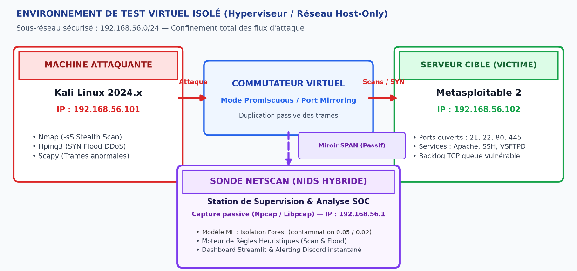
Figure 1.1 : Topologie du laboratoire d'expérimentation virtualisé (Kali Linux, Sonde NetScan et Metasploitable 2).

1.3 Cahier des charges et spécifications fonctionnelles
Le système NetScan a été élaboré pour satisfaire dix exigences techniques fondamentales :
ID | Exigence Fonctionnelle | Justification et Objectif Opérationnel
REQ-01 | Capture et Ingestion Hybride | Traitement des flux en direct sur interface physique ou virtuelle (raw sockets) et analyse différée de fichiers de capture (.pcap,.pcapng).
REQ-02 | Détection Non Supervisée | Indépendance absolue vis-à-vis de bases de signatures ; recours au Machine Learning pour modéliser la normalité réseau.
REQ-03 | Architecture Analytique Dual-Layer | Détection microscopique au niveau du paquet individuel couplée à une détection macroscopique comportementale sur fenêtres fixes de 5 secondes.
REQ-04 | Qualification Automatisée des Menaces | Qualification formelle de l'anomalie : distinction explicite entre Scan de ports (Port Scan) et Attaque par saturation (Flood / DDoS).
REQ-05 | Double Interface Utilisateur | Interface console ergonomique optimisée ANSI pour terminaux Kali Linux et tableau de bord web interactif sous Streamlit et Plotly.
REQ-06 | Journalisation Persistante & Historique des Incidents | Enregistrement local structuré de chaque tentative d'attaque détectée (horodatage, IP source, type d'anomalie, sévérité), avec un module dédié dans l'interface permettant de filtrer et consulter les incidents passés.
REQ-07 | Reporting Forensique Exécutif | Génération automatisée d'un rapport complet d'incident aux formats HTML5 et PDF imprimable (@media print).
REQ-08 | Assurance Qualité & Tests de Fumée | Script de tests de fumée (test_smoke.py) validant en huit étapes la chaîne logicielle principale sur données synthétiques, sans fichier de capture.
REQ-09 | Enrichissement Contextuel des Sources (Cyber Threat Intelligence) | Association à chaque adresse source d'une origine normalisée (réseau privé RFC 1918, hôte local ou pays, ville et FAI / ASN pour les adresses publiques), sans jamais bloquer l'analyse en cas de coupure réseau.
REQ-10 | Configuration Déclarative et Interface Trilingue | Principaux hyperparamètres et seuils externalisés dans config.yaml, sans modification du code Python ; interface disponible en français (par défaut), anglais et espagnol.
Tableau 1.1 : Matrice des spécifications fonctionnelles et contraintes techniques de NetScan.

1.4 Matrice d'analyse et de gestion des risques
Tout projet d'ingénierie logicielle en cybersécurité comporte des risques techniques inhérents qu'il convient d'identifier et d'anticiper dès la phase de cadrage :
Risque Identifié | Impact | Probabilité | Stratégie de Mitigation / Solution Retenue
Absence de TShark sur la machine hôte | Bloquant | Élevée | Conception d'un double moteur d'extraction : priorité à Pyshark/TShark avec bascule automatique (fallback) transparente sur Scapy natif.
Élévation de privilèges manquante sous Linux | Critique | Moyenne | Intégration d'une routine de validation proactive (check_privileges) avertissant l'utilisateur dès le lancement sans déclencher d'exception système obscure.
Saturation mémoire sur captures PCAP massives | Majeur | Faible | Vectorisation complète des flux sous forme de DataFrames Pandas et élimination des structures de boucles Python lentes.
Faux positifs induits par le trafic Web intensif | Modéré | Moyenne | Définition d'un ratio de diversité des ports R = (P_unique/N_pkts) combiné au décompte des drapeaux SYN pour discriminer la navigation Web d'un balayage hostile.
Tableau 1.2 : Matrice d'évaluation et de mitigation des risques techniques du projet.

CHAPITRE II : ÉTAT DE L'ART ET FONDEMENTS THÉORIQUES

2.1 Les systèmes de détection d'intrusion réseau traditionnels
Un Système de Détection d'Intrusion Réseau (NIDS) surveille le trafic circulant sur un segment réseau donné et génère des alertes lorsqu'une activité suspecte est mise en évidence.
Les solutions historiques leaders, telles que Snort ou Suricata, opèrent selon le principe de la détection par signatures. Une signature est une règle formelle associant des critères d'en-tête (adresses IP, ports source et destination, drapeaux) à un motif binaire précis (payload pattern) recherché dans le corps du paquet.
# Exemple de signature Snort détectant une tentative de traversée de répertoire
alert tcp any any -> 192.168.1.0/24 80 (msg:"Tentative Directory Traversal"; content:"../.."; sid:1000002;)

Ces outils constituent le socle de la défense périmétrique pour intercepter les vulnérabilités connues (CVE). Néanmoins, face aux attaques modernes d'évasion et de reconnaissance, ils révèlent des limites résumées ci-dessous :
Critère d'Évaluation | NIDS Déterministe à Signatures (Snort) | NIDS par Machine Learning (NetScan)
Mécanisme fondamental | Comparaison directe avec des motifs répertoriés | Modélisation statistique de la normalité et isolement géométrique
Détection d'attaques Zero-Day | Nulle (aveugle tant que la signature n'est pas écrite) | Élevée (toute anomalie comportementale est détectée)
Sensibilité aux scans TCP SYN | Quasiment inopérant sans générer de faux positifs | Optimale grâce au regroupement par fenêtres de 5 secondes
Charge de maintenance | Importante (mises à jour quotidiennes des règles) | Autonome (calibrage direct sur le trafic du réseau surveillé)
Adaptabilité à l'environnement | Rigide (règles globales génériques) | Dynamique (apprentissage de la dynamique propre du réseau)
Tableau 2.1 : Comparaison synthétique entre détection par signatures et approche par Machine Learning.

2.2 Mécanismes des attaques cibles

2.2.1 Le Scan de Ports Furtif (TCP SYN Stealth Scan)
Le protocole TCP (RFC 793) garantit la fiabilité des échanges via la négociation en trois étapes (Three-Way Handshake) :
1. Le client émet une trame avec le drapeau SYN (Synchronize).
2. Le serveur répond par une trame SYN-ACK (Synchronize-Acknowledge).
3. Le client confirme par une trame ACK (Acknowledge), la session est ouverte.
Le processus standard d'ouverture de connexion est illustré par la Figure 2.1 (a) :
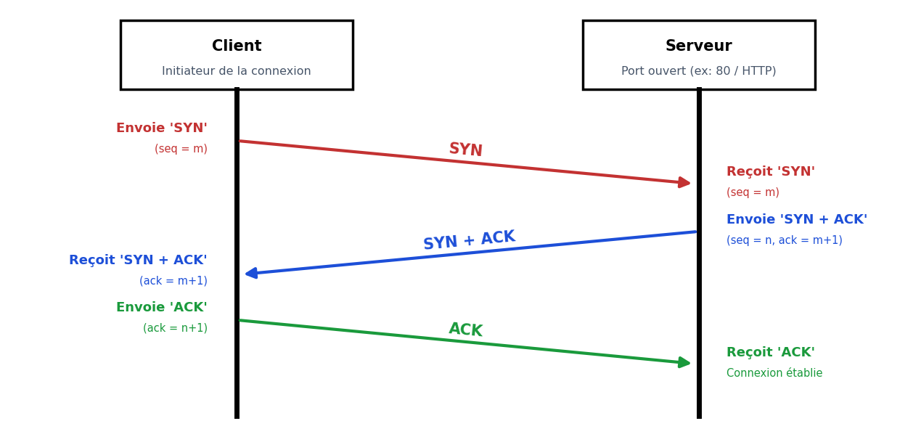
Figure 2.1 (a) : Déroulement nominal du Three-Way Handshake TCP.
Dans le cas d'un balayage furtif semi-ouvert (nmap -sS), Nmap altère délibérément ce cycle : dès qu'il reçoit la réponse SYN-ACK du serveur attestant que le port est ouvert, il envoie immédiatement une trame de réinitialisation RST (Reset) au lieu du ACK attendu. La connexion n'étant jamais formellement complétée, la couche applicative (serveurs HTTP, SSH, bases de données) n'enregistre aucune trace dans ses journaux.
Du point de vue d'un capteur réseau unitaire, le paquet SYN initial émis par Nmap est irréprochable : longueur standard (environ 60 octets), options TCP légitimes, absence totale de charge utile malveillante. L'intention malveillante ne réside pas dans le paquet, mais dans la dispersion de destination : un hôte unique tente d'établir des connexions vers des dizaines ou des centaines de ports différents en un intervalle de temps très bref.
l'altération du cycle par Nmap pour contourner la journalisation applicative est illustrée par la Figure 2.1 (b) :
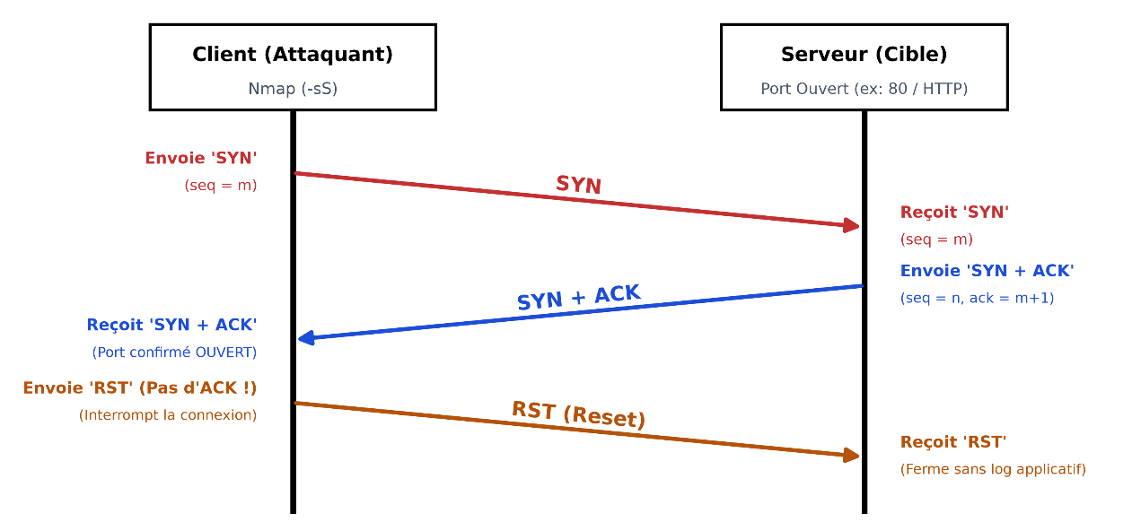
Figure 2.1 (b) : Détournement du cycle par un scan furtif Nmap TCP SYN (envoi du flag RST).

2.2.2 L'Inondation par Déni de Service (SYN Flood)
L'attaque par saturation SYN Flood exploite la file d'attente des connexions semi-ouvertes de la pile réseau du système d'exploitation cible (SYN Backlog Queue). L'attaquant bombarde la cible d'une multitude de requêtes SYN. Le serveur alloue des structures de mémoire pour chaque requête et attend le ACK final qui n'arrive jamais. La table de connexions de la cible est rapidement saturée, provoquant le refus de service pour les utilisateurs légitimes.
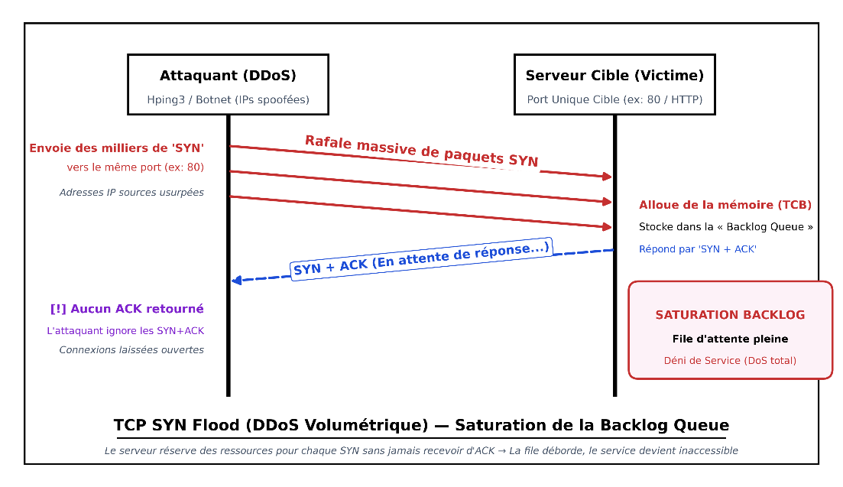
Figure 2.2 : Mécanisme temporel de l'inondation TCP SYN Flood et saturation de la Backlog Queue.

2.3 Paradigmes du Machine Learning en sécurité
L'apprentissage automatique appliqué à la cybersécurité défensive se divise en deux approches :
• L'apprentissage supervisé : L'algorithme apprend sur un ensemble de données préalablement étiqueté (ex: datasets académiques NSL-KDD ou CIC-IDS2017). Cette approche présente un écueil majeur en conditions réelles : un modèle entraîné sur des attaques d'hier ne sait pas reconnaître une attaque inédite de demain, et il est impossible en production d'étiqueter manuellement des gigaoctets de trafic réseau continu.
• L'apprentissage non supervisé : L'algorithme est exposé à des données brutes non étiquetées. Il observe la topologie naturelle de l'espace des caractéristiques, apprend la structure de ce qui constitue la normalité opérationnelle et signale immédiatement toute observation qui s'en écarte.
C'est cette approche non supervisée qui a été retenue pour NetScan : elle confère au système une autonomie totale et une aptitude naturelle à découvrir des attaques sans signature.

2.4 L'Algorithme Isolation Forest (iForest)
Introduit par Fei Tony Liu, Kai Ming Ting et Zhi-Hua Zhou en 2008, l'algorithme Isolation Forest repose sur un principe novateur : au lieu de tenter de modéliser les instances normales (comme le font les méthodes de clustering ou les SVM), il isole directement les anomalies.
Ce principe s'appuie sur deux prémisses fondamentales :
1. Les anomalies sont minoritaires dans le jeu de données.
2. Leurs attributs numériques présentent des valeurs significativement distinctes de celles des observations normales.

2.4.1 Principe des Arbres d'Isolation (iTrees)
Un arbre d'isolation (iTree) est un arbre binaire construit récursivement :
1. Un sous-échantillon aléatoire X' ⊂ X de taille n (par défaut n = 256) est sélectionné sans remise.
2. Un attribut q est tiré au sort parmi l'ensemble des caractéristiques disponibles.
3. Une valeur de coupure p est tirée aléatoirement selon une loi uniforme entre le minimum et le maximum de l'attribut q : p ≈ U(min(q), max(q)).
4. L'espace est scindé en deux sous-ensembles : X_gauche = {x | x_q < p} et X_droite = {x | x_q ≥ p}.
5. La construction se répète jusqu'à ce que les nœuds deviennent des feuilles contenant une seule observation ou que la limite de profondeur de l'arbre soit atteinte : h_max = ⌈ log_2(n) ⌉.
Dans ce schéma géométrique, une observation anormale (très isolée dans l'espace) sera séparée du reste des données en un très petit nombre de découpes aléatoires (profondeur de parcours h(x) très faible). En revanche, une observation normale située au sein d'un faisceau dense nécessitera un grand nombre de subdivisions successives pour être isolée.
Le mécanisme de partitionnement spatial récursif isolant une anomalie en un nombre réduit de découpes aléatoires est schématisé par la Figure 2.3 :
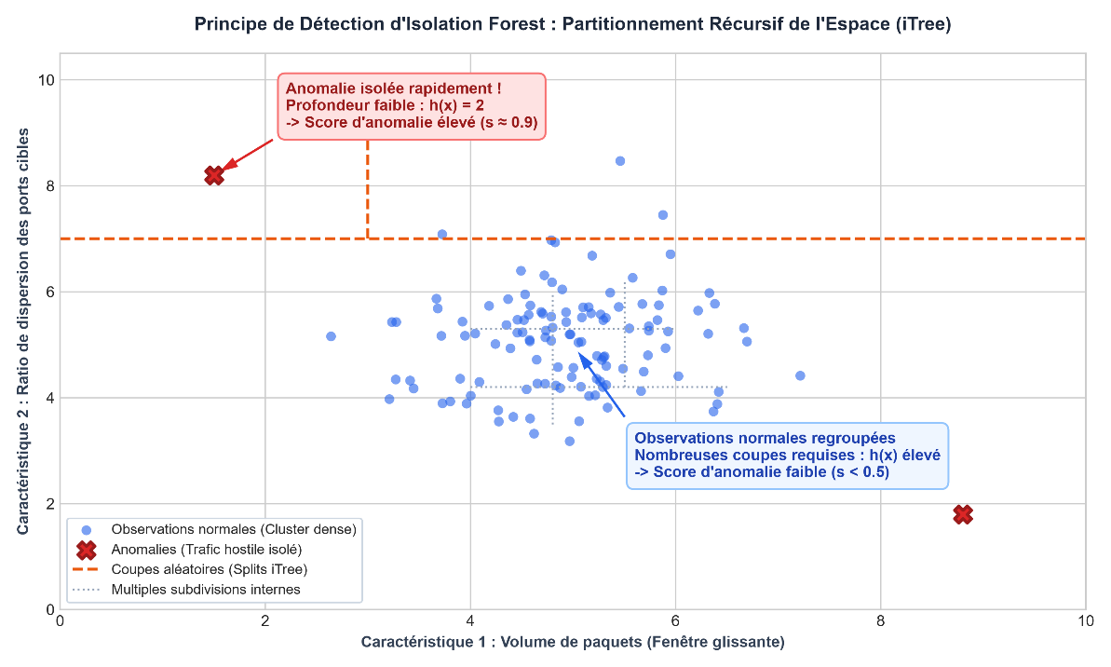
Figure 2.3 : Partitionnement géométrique de l'espace de données et isolation rapide d'une anomalie par arbre iTree.

2.4.2 Formulation Mathématique du Score d'Anomalie
La longueur moyenne d'un chemin d'échec dans un arbre binaire de recherche pour n échantillons correspond mathématiquement à :
c(n) = 2 ( ln(n - 1) + 0.5772156649 ) - (2(n - 1)/n)
où c(n) représente le facteur de normalisation de la profondeur moyenne pour un ensemble de n points.
Le score d'anomalie s(x, n) d'une observation x évaluée sur un ensemble de m arbres (forêt) est calculé par la relation exponentielle :
s (x, n) = 2^{-frac{E(h(x))} {c(n)}}
où E(h(x)) désigne l'espérance mathématique de la profondeur de chemin parcourue par l'observation x sur tous les iTrees de la forêt. Cette formulation est présentée à titre théorique : NetScan exploite la prédiction binaire (-1 / +1) fournie par scikit-learn, et non le score brut s(x, n).
Propriétés fondamentales du score s :
• Si E(h(x)) → 0 ⇒ s(x, n) → 1 : la trame ou la fenêtre temporelle est formellement déclarée comme anomalie critique.
• Si E(h(x)) → c(n) ⇒ s(x, n) → 0.5 : l'instance présente une distribution moyenne ne manifestant aucune singularité statistique.
• Si E(h(x)) → n - 1 ⇒ s(x, n) → 0 : l'instance se situe au centre d'un groupe hautement régulier.
Propriété | Isolation Forest | One-Class SVM | k-Means Anomaly
Complexité temporelle | O(n · log n) —Ultra-rapide | O(n^2) à O(n^3) —Lourd | O (n · k · i) —Moyen
Sensibilité à la dimension | Faible (sélection aléatoire d'attributs) | Élevée (sensible au fléau de la dimension) | Élevée (distorsion des distances euclidiennes)
Hypothèse de distribution | Aucune hypothèse préalable requise | Nécessite un choix fin du noyau gaussien | Suppose des clusters sphériques réguliers
Adaptation au temps réel | Optimale (faible empreinte mémoire) | Faible (inversion matricielle coûteuse) | Faible (sensible aux centres initiaux)
Tableau 2.2 : Comparaison des propriétés algorithmiques d'Isolation Forest, One-Class SVM et k-Means.

CHAPITRE III : ARCHITECTURE SYSTÈME ET CONCEPTION TECHNIQUE

3.1 Pipeline global de traitement
Le traitement des données au sein de NetScan obéit à une architecture modulaire en pipeline :
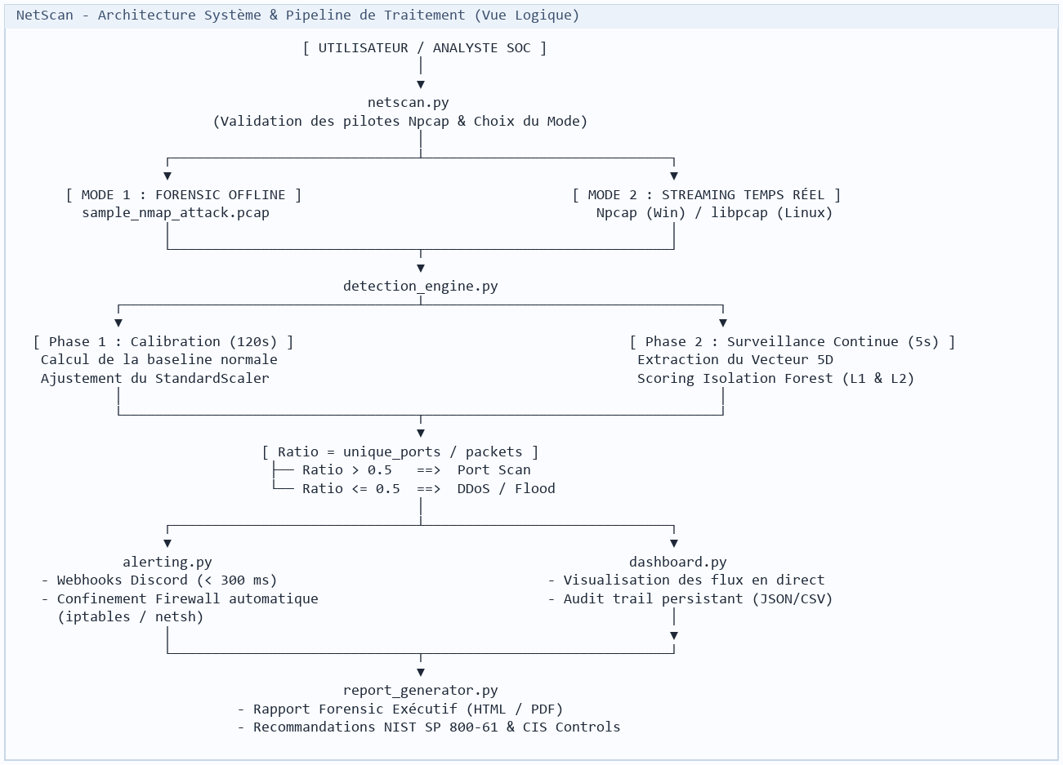
Figure 3.1 : Schéma directeur du pipeline d'ingestion et de détection Dual-Layer de NetScan.
En aval de la détection, les adresses sources des incidents qualifiés sont enrichies par le module geoip_resolver.py (section 4.4.2) avant d'être restituées dans le tableau de bord. Les paramètres du pipeline (taux de contamination, fenêtre de 5 secondes, seuils heuristiques) sont lus dans config.yaml (section 4.1.2).

3.2 Ingestion des flux réseau
NetScan implémente une stratégie d'ingestion réseau robuste capable d'opérer sous deux modes :
• Mode Forensique Hors Ligne : Lecture et parsing séquentiel de fichiers de capture standardisés (.pcap, .pcapng). L'outil utilise pyshark (interface Python pour l'analyseur réseau natif TShark de Wireshark). En cas d'indisponibilité de TShark, un mécanisme de secours (fallback) transparent bascule sur scapy pour garantir une résilience totale.
• Mode Surveillance Directe (Live) : Capture passive en temps réel sur les interfaces réseau locales via l'ouverture de sockets bruts (raw sockets) opérant en mode promiscuité.
Cycle Opérationnel du Mode Surveillance Directe (Dual-Phase Surveillance) :
- Phase 1 — Étalonnage Dynamique du Trafic de Référence (Baseline Calibration) : Dès l'activation de la sonde, NetScan capture passivement le trafic ambiant pendant une durée paramétrable (120 secondes par défaut). L'algorithme Isolation Forest et le StandardScaler apprennent la distribution statistique normale du sous-réseau local surveillé (volume moyen, dispersion habituelle des ports). Un contrôle de variance évite les cas dégénérés (variance nulle) ; si moins de deux fenêtres sont collectées, une baseline synthétique neutre est utilisée.
- Phase 2 — Surveillance Continue et Scoring Temps Réel : Les trames capturées sont agrégées et évaluées par fenêtres fixes de 5 secondes (score_monitoring_window). Chaque tranche est projetée dans l'espace multidimensionnel étalonné pour obtenir la prédiction du modèle (-1 : anormal, +1 : normal) ; les règles du Chapitre III qualifient ensuite le type d'incident.
Filtrage Anti-Pollution de l'Hôte (filter_local_ip) : NetScan identifie dynamiquement l'adresse IP locale de la station de supervision (get_local_ip()) et isole strictement les flux entrants suspects, évitant d'imputer des comportements anormaux à la machine de supervision elle-même.

3.3 Ingénierie des caractéristiques (Feature Engineering)

3.3.1 Caractéristiques de la Couche 1 (Unitaire)
Chaque trame capturée est traduite en attributs numériques. Seuls Length et Timestamp sont fournis au modèle Isolation Forest de la Couche 1 (normalisés par StandardScaler) ; les autres attributs sont extraits mais servent uniquement, après prédiction, aux règles d'étiquetage du type d'anomalie :
Attribut | Type | Rôle et Justification Cyberdéfense
Length | Entier (Octets) | Attribut d'entrée du modèle. Repère les paquets atypiques (sous-dimensionnés ou volumineux).
Timestamp | Flottant (Secondes) | Horodatage du paquet ; second attribut d'entrée du modèle (avec Length).
Protocol | Encodé (1: ICMP, 6: TCP, 17: UDP) | Distingue les couches de transport pour contextualiser les drapeaux. Extrait, non fourni au modèle : utilisé par les règles d'étiquetage a posteriori.
SYN_Flag | Binaire (0 ou 1) | Marque une demande d'initialisation de connexion TCP. Extrait, non fourni au modèle : utilisé par les règles d'étiquetage a posteriori.
RST_Flag | Binaire (0 ou 1) | Marque une réinitialisation ou un refus de connexion. Extrait, non fourni au modèle : utilisé par les règles d'étiquetage a posteriori.
Retransmission | Binaire (0 ou 1) | Révèle une perte de paquets ou une congestion anormale de la cible. Extrait, non fourni au modèle : utilisé par les règles d'étiquetage a posteriori.
Tableau 3.1 : Attributs de la Couche 1 (Length et Timestamp alimentent le modèle ; les autres alimentent les règles d'étiquetage).

3.3.2 Caractéristiques de la Couche 2 (Comportementale)
Les paquets sont indexés par tranches temporelles discrètes de taille W = 5.0 secondes :
time_window = ⌊ frac {text {Timestamp}} {W} ⌋ × W
Pour chaque couple (Src_Address, time_window), les caractéristiques comportementales suivantes sont calculées :
Feature Calculée | Formule Mathématique | Rôle dans la Détection
packet_count | N_pkts = Σ 1 | Volume d'activité globale de l'hôte dans la fenêtre de 5 secondes.
unique_dst_ports | P_unique = ∪ Dst_Port | Caractéristique clé : diversité des services distants sondés.
unique_dst_ips | IP_unique = ∪ Dst_Address | Détermine si l'activité cible une machine unique ou un réseau entier.
syn_count | N_SYN = Σ SYN_Flag | Nombre de paquets SYN émis par l'hôte dans la fenêtre.
avg_packet_length | μ_L = (1/N) Σ Length | Signature de taille : les scans ont une moyenne très basse (≈ 60 B).
port_diversity_ratio | R = (P_unique/N_pkts) | Ratio de diversité des ports (ce n'est pas une entropie de Shannon) : élevé lors d'un scan, très faible lors d'un flood.
Tableau 3.2 : Vecteur des métriques comportementales de la Couche 2 (Fenêtre de 5 secondes).
Score d'anomalie continu : pour chacune des deux couches, la décision binaire du modèle (-1 : anormal, +1 : normal) est complétée par la métrique continue anomaly_score, obtenue par model.score_samples() et conservée dans le DataFrame. Plus cette valeur est faible, plus l'observation est rapidement isolée par les arbres. Elle permet de tracer la distribution des scores et de matérialiser le seuil d'anomalie dans le tableau de bord (section 4.3).

3.4 Matrice de décision et qualification des menaces
Une alerte d'intrusion doit impérativement fournir du sens contextuel à l'analyste SOC. NetScan associe la prédiction mathématique d'Isolation Forest à une matrice de qualification hybride (Machine Learning et garde-fou déterministe) :
• Règle 1 — Scan de Ports (Port Scan) : Si la fenêtre est jugée anormale par le modèle ET que l'une des conditions suivantes est vérifiée : (1) P_unique ≥ 15, (2) P_unique ≥ 8 ET R ≥ 0,60, ou (3) P_unique ≥ 5 ET N_SYN ≥ 5 ET R ≥ 0,35, l'incident est formellement qualifié de Port Scan (Niveau de sévérité : CRITICAL).
• Règle 2 — Inondation / Déni de Service (Flood / DDoS) : Si la fenêtre est jugée anormale ET que P_unique ≤ 5, et qu'au moins l'un des deux critères suivants est satisfait : (a) Inondation SYN : N_SYN ≥ 15, ou N_SYN ≥ 8 avec un ratio SYN/paquet ≥ 20% ; (b) Amplification volumétrique : N_pkts ≥ 400 ET P_unique ≤ 3 ET (taille moyenne de trame ≥ 900 octets OU N_pkts ≥ 1 200), l'incident est qualifié de Flood / DDoS (Niveau de sévérité : CRITICAL). Cette distinction évite toute confusion avec un téléchargement HTTP/HTTPS légitime.
• Règle 3 — Comportement Normal (Volume Insuffisant) : Si le modèle isole la fenêtre mais qu'aucun des deux critères spécifiques n'est satisfait, l'incident est maintenu à l’état Normal. Cette décision évite de générer des fausses alertes sur du trafic de faible volume et réduit la fatigue d’alerte des analystes SOC.
Paramètre de Configuration | Couche 1 (Unitaire) | Couche 2 (Comportementale)
Granularité d'analyse | Paquet individuel | Fenêtre temporelle fixe (5 secondes)
Nombre d'arbres (n_estimators) | 100 iTrees | 100 iTrees
Taux de contamination estimé | 0.05 (5% d'anomalies structurelles) | 0.02 (2% de fenêtres hostiles estimées)
Standardisation des attributs | StandardScaler (Centrage-Réduction) | StandardScaler (Normalisation gaussienne)
Objectif de détection | Paquets malformés, anomalies de protocole | Balayages Nmap, Floods SYN, dénis de service
Tableau 3.3 : Synthèse comparative des hyperparamètres des deux couches d'Isolation Forest.
• Règle 4 — Garde-Fou Déterministe Anti-Scan Furtif : Indépendamment du modèle ML, si une fenêtre présente une dispersion critique avec P_unique ≥ 25, ou P_unique ≥ 15 ET R ≥ 0,50, l'incident est automatiquement qualifié de Port Scan (Niveau de sévérité : CRITICAL). Cette règle de sûreté élimine l'angle mort des scans lents (nmap -sS en cadence standard T3) masqués par le trafic de fond volumineux.
• Règle 5 — Garde-Fou Déterministe Anti-Inondation : Indépendamment du modèle ML, si P_unique ≤ 5 et que N_SYN ≥ 30, ou que N_pkts ≥ 500 avec une taille moyenne de trame ≥ 800 octets ou N_pkts ≥ 1 200, la fenêtre est qualifiée de Flood / DDoS.
Remarque : les règles 4 et 5 s'appliquent même lorsque le modèle ne signale pas la fenêtre, et toute fenêtre ne correspondant à aucune règle est ramenée à l'état Normal. Le modèle Isolation Forest joue donc un rôle de filtre contextuel ; sa contribution réelle devra être quantifiée par une étude d'ablation (règles seules, modèle seul, système complet).

CHAPITRE IV : IMPLÉMENTATION LOGICIELLE ET OUTILS DÉVELOPPÉS

4.1 Environnement et stack technologique
L'implémentation de NetScan a été réalisée en langage Python 3 sous Windows (développement et exécution des tests, Python 3.14) ; l'orchestrateur en ligne de commande vise également Kali Linux, plateforme non couverte par le script de tests :
Brique Logicielle | Bibliothèque / Outil | Rôle Opérationnel
Langage Principal | Python 3.14+ | Développement modulaire orienté sécurité et scripting système.
Moteur Machine Learning | Scikit-Learn (v1.5) | Implémentation haute performance de l'algorithme IsolationForest.
Traitement Matriciel | Pandas & NumPy | Découpage des fenêtres temporelles, calculs d'agrégation et vectorisation.
Inspection Réseau | Pyshark & Scapy | Parsing bas niveau des trames pcap et gestion des sockets bruts.
Interface Web SOC | Streamlit (v1.38) | Tableau de bord web interactif, visualisations graphiques et filtres.
Moteur Graphique | Plotly (≥ 5.18.0) & Matplotlib / Seaborn | Visualisation interactive SOC en thème sombre (Plotly) ; génération des matrices de dispersion et tracés des quadrants d'anomalies (Matplotlib / Seaborn).
Reporting Automatisé | HTML5 / CSS Print | Rendu exécutif forensique prêt pour conversion et impression PDF.
Journalisation & Audit | JSON Persistant & Subprocess | Enregistrement structuré des incidents (alerts_history.json) et génération de règles pare-feu (netsh / iptables)
Configuration Déclarative | PyYAML | Externalisation des principaux hyperparamètres et des seuils heuristiques dans config.yaml, chargé par config_loader.py, sans modification du code Python.
Localisation Trilingue | i18n (i18n.py & locales/) | Interface en français (langue par défaut), anglais et espagnol à partir des catalogues fr.json, en.json et es.json.
Assurance Qualité & Linting | Ruff | Analyse statique ultra-rapide et respect des normes PEP 8 (configuration .ruff.toml).
Threat Intelligence & GeoIP | geoip_resolver.py (urllib, ipaddress, functools) | Résolution géographique des IP sources (pays, ville, FAI/ASN), discrimination RFC 1918 et cache LRU.
Tableau 4.1 : Stack technologique et bibliothèques mobilisées.
4.1.1 Portabilité et prérequis pour l'environnement Windows :
Bien qu'initialement conçu sous Linux/Kali, NetScan a été adapté pour fonctionner nativement sous environnement Microsoft Windows, permettant ainsi son déploiement direct sur des postes de travail Windows. L'exécution du mode d'écoute en direct (Live Sniffing) sous Windows requiert l'installation préalable de composants d'interception réseau de bas niveau :
• Npcap (ou WinPcap) : Pilote d'injection et de capture de paquets indispensable à l'ouverture des sockets bruts (raw sockets) et au passage de la carte réseau en mode promiscuité sous Windows.
• Wireshark / TShark pour Windows : Moteur d'analyse réseau sous-jacent exploité par la bibliothèque Pyshark.
• Privilèges d'administration : Le terminal Windows (PowerShell ou Invite de commandes) doit impérativement être exécuté avec des privilèges élevés (« Exécuter en tant qu'administrateur ») afin d'autoriser la capture passive des trames sur l'interface physique.
4.1.2 Configuration déclarative centralisée (config.yaml et config_loader.py) :
NetScan sépare strictement la logique applicative des paramètres de détection. Les principaux hyperparamètres et seuils opérationnels sont externalisés dans le fichier config.yaml, ce qui permet de recalibrer le système sans modifier une seule ligne de code Python. Ce fichier regroupe :
• Taux de contamination : 0,05 pour la Couche 1 (unitaire) et 0,02 pour la Couche 2 (comportementale), conformément au Tableau 3.3.
• Fenêtre temporelle d'agrégation : 5 secondes.
• Seuils heuristiques de détection des scans : nombre de ports uniques et ratio de dispersion R.
• Seuils de détection des inondations volumétriques (floods).
Le nombre d'arbres (n_estimators, fixé à 100 pour chaque couche, Tableau 3.3) reste en revanche défini dans detection_engine.py et n'est pas externalisé dans config.yaml.
Le module config_loader.py rechargeant ce fichier de manière transparente à chaque démarrage, toute modification de la configuration est prise en compte dès le lancement suivant. La journalisation applicative est également centralisée : les messages de fonctionnement sont consignés dans logs/netscan.log, distinct du journal d'audit des incidents (alerts_history.json) décrit en section 4.4.
4.1.3 Résilience d'exécution et robustesse sous Windows :
Le déploiement sous Windows a nécessité deux mesures de durcissement de l'exécution :
• Gestion de l'encodage CP1252 : les terminaux Windows utilisent par défaut le jeu de caractères CP1252, qui ne peut pas représenter les caractères de blocs graphiques Unicode employés initialement pour l'affichage en console ; l'exception UnicodeEncodeError en résultant interrompait l'exécution. Ces blocs ont été remplacés par des caractères ASCII sûrs (#).
• Politique asynchrone Windows : la politique WindowsSelectorEventLoopPolicy d'asyncio est prise en charge afin d'assurer la fluidité de la capture réseau PyShark / Scapy.
4.1.4 Empaquetage et standards de qualité du code :
Le projet respecte les normes d'empaquetage PEP 517 et PEP 518 : la construction est déclarée dans pyproject.toml et complétée par setup.py, qui expose directement la commande console netscan (point d'entrée netscan = netscan:main). La dépendance plotly>=5.18.0 a été ajoutée dans pyproject.toml. La qualité du code source est contrôlée par le linter Ruff, configuré dans .ruff.toml, qui assure l'analyse statique et le respect des recommandations PEP 8.

4.2 L'Orchestrateur CLI Linux/Kali (netscan.py)
Conçu spécifiquement pour les terminaux Linux des analystes de sécurité, netscan.py constitue le point d'entrée unifié de la solution :
• Contrôle d'intégrité et privilèges : Vérification proactive de l'UID système (root requis sous Linux pour la capture directe).
• Interface stylisée ANSI : Affichage soigné avec bannière ASCII, coloration dynamique (vert pour les statuts normaux, rouge pour les alertes critiques, cyan pour les étapes d'ingestion).
• Gestion des signaux : Interception gracieuse des interruptions clavier (SIGINT / Ctrl+C) évitant toute corruption de session.
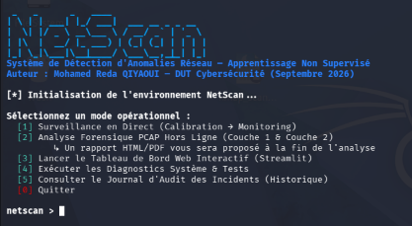
Figure 4.1 : Interface en ligne de commande (CLI) de NetScan sous terminal Kali Linux.
En mode forensique (option [2] du menu), netscan.py affiche en console un résumé global de l'analyse (Figure 4.2 (a)), puis la synthèse des anomalies de Couche 1 : répartition par type, principales sources suspectes et aperçu des premiers paquets anormaux (Figure 4.2 (b)).
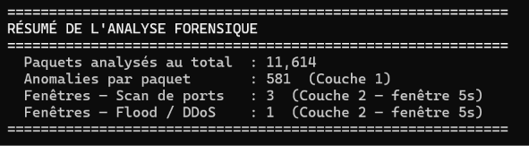
Figure 4.2 (a) : Résumé global de l'analyse forensique (Couches 1 et 2).
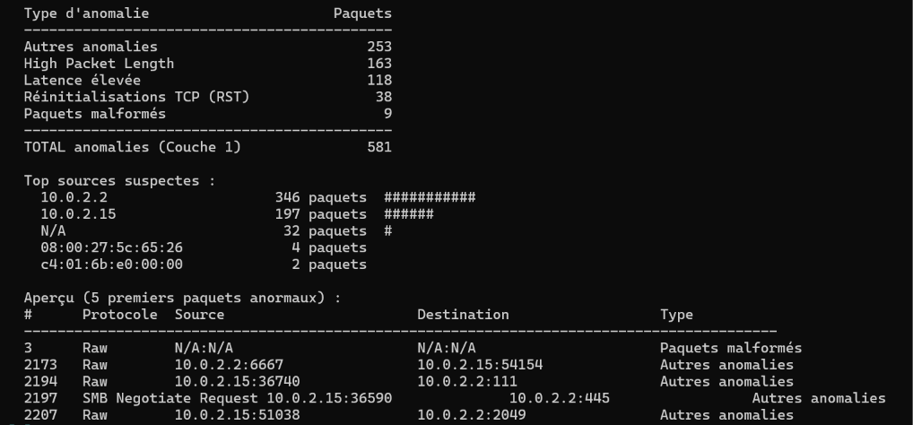
Figure 4.2 (b) : Détail des anomalies de Couche 1 (répartition par type, sources suspectes et aperçu des paquets).

4.3 Le Tableau de Bord Web Interactif (dashboard.py)
Développé sous Streamlit, le tableau de bord, désigné Centre de Commande SOC, offre une expérience d'analyse visuelle de niveau SOC. Son code suit une architecture frontend modulaire, qui sépare la logique de page, les composants de présentation, les graphiques et le style :
• dashboard.py : point d'entrée Streamlit assurant l'orchestration de la page.
• ui_components.py : composants d'interface réutilisables.
• ui_charts.py : construction des graphiques interactifs Plotly.
• assets/css/dashboard.css : feuille de style du design system Cyber Glassmorphic.
Le tableau de bord expose les fonctionnalités suivantes :
- Navigation latérale à cinq pages : Menu du tableau de bord (Analyse Forensique PCAP, Surveillance Live, Centre SOC, Audit & IPS, Paramètres & Langues) permettant de basculer entre l'analyse forensique d'un fichier .pcap et la surveillance en direct de l'interface réseau (Figure 4.3 (a)). La navigation est assurée par un menu latéral pleine largeur à boutons cyber, sans puces radio. Avant tout dépôt de capture, la page d'analyse forensique n'affiche que la zone de téléversement (Figure 4.3 (b)).
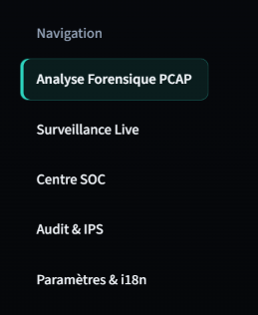
Figure 4.3 (a) : Menu de navigation latéral du tableau de bord (cinq pages).
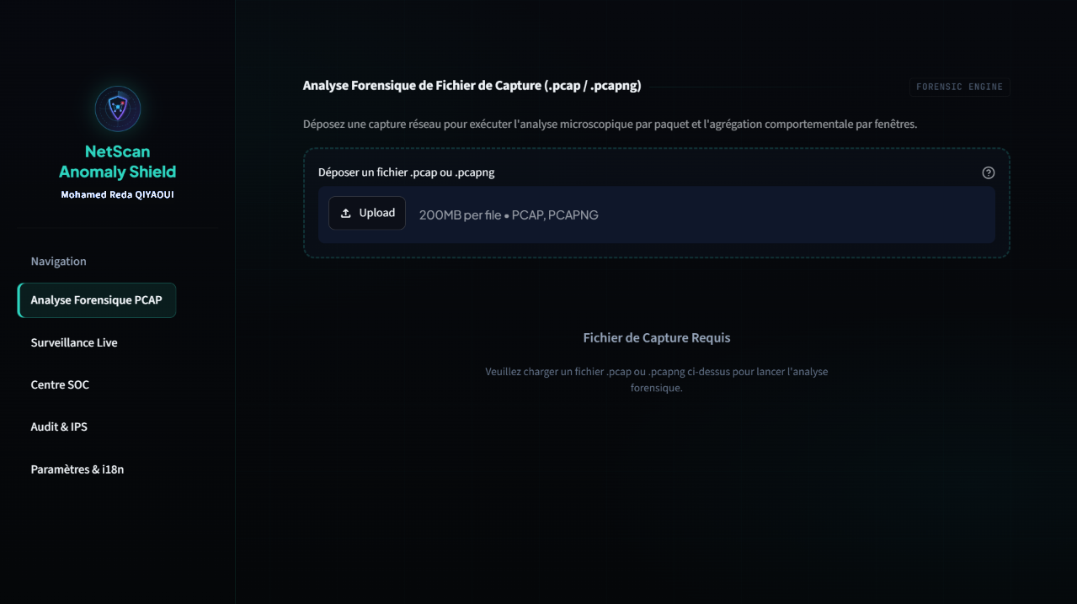
Figure 4.3 (b) : Page d'analyse forensique PCAP à l'état initial (zone de dépôt d'une capture .pcap / .pcapng).
- Bandeau de Commande à Cinq Indicateurs Clés (KPI) : Cartes de métriques de type HUD, à bordures luminescentes et arrière-plan flouté (backdrop-filter: blur(24px)), affichant en temps réel, notamment, le volume global de paquets examinés, le nombre de trames unitaires anormales et le décompte précis des scans Nmap et attaques DDoS.
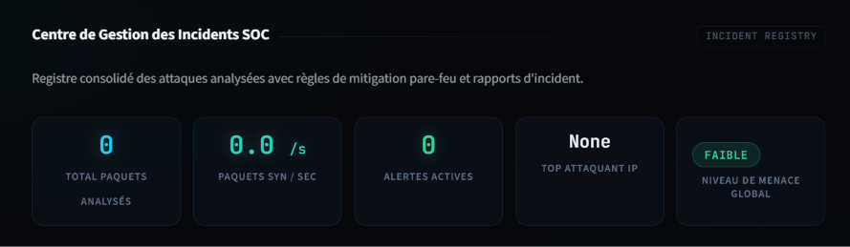
Figure 4.3 (c) : Bandeau des cinq indicateurs clés (KPI) en tête du Centre SOC (état initial, avant toute analyse).
- Suite de Graphiques Interactifs Plotly (thème sombre) : Les visualisations du tableau de bord ont été migrées vers Plotly, qui offre le survol, le zoom et l'inspection interactive des points de données. Quatre graphiques composent la vue de supervision :
• Série temporelle du taux de paquets SYN : les points d'anomalie sont signalés par des diamants rouge fluorescent, qui mettent en évidence les pics caractéristiques d'un flood.
• Diagramme en anneau (donut) : répartition des profils de trafic (SYN Scan, SYN Flood, Normal).
• Diagramme en barres horizontales : Top 10 des adresses IP sources, avec mise en relief des hôtes hostiles.
• Histogramme des scores de décision d'Isolation Forest : distribution des scores avec marqueur vertical du seuil d'anomalie. Il exploite la colonne continue anomaly_score (issue de model.score_samples()), conservée dans le DataFrame des Couches 1 et 2.
À ces quatre graphiques s'ajoute, pour l'analyse forensique de la Couche 1, un nuage de points microscopique (taille de paquet en fonction de l'index du paquet).
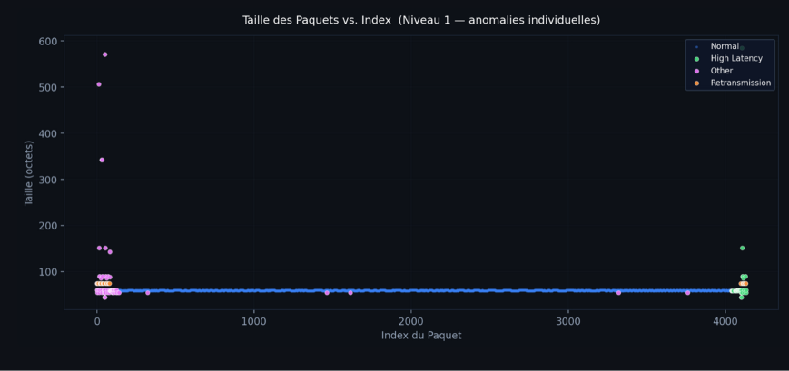
Figure 4.3 (d) : Inspection microscopique de Niveau 1 : taille des paquets en fonction de leur index (anomalies colorées par type).
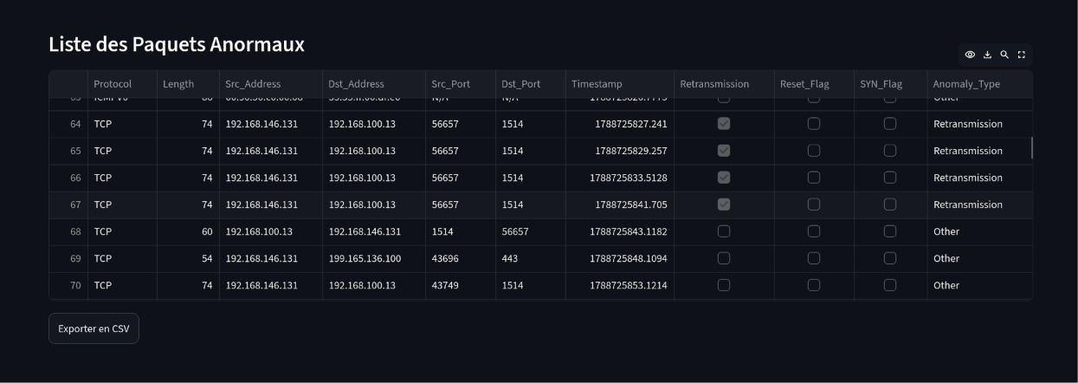
Figure 4.3 (e) : Liste des paquets anormaux détectés par la Couche 1 (export CSV disponible).
- Centre de Gestion des Incidents SOC : Table d'alertes interactive, filtrable et triable (analyses PCAP et SOC), dont chaque ligne porte un badge de sévérité (CRITICAL, HIGH, MEDIUM, LOW) et une colonne « Origine Geo » issue du module de Threat Intelligence (section 4.4.2). Une recherche textuelle multi-champs porte simultanément sur l'adresse IP, l'origine géographique et la cible. Le centre propose également la génération de commandes pare-feu de remédiation suggérées (iptables -A INPUT -s <IP> -j DROP sous Linux, netsh advfirewall sous Windows), à appliquer manuellement par l'analyste, et des boutons d'export au format CSV et JSON.
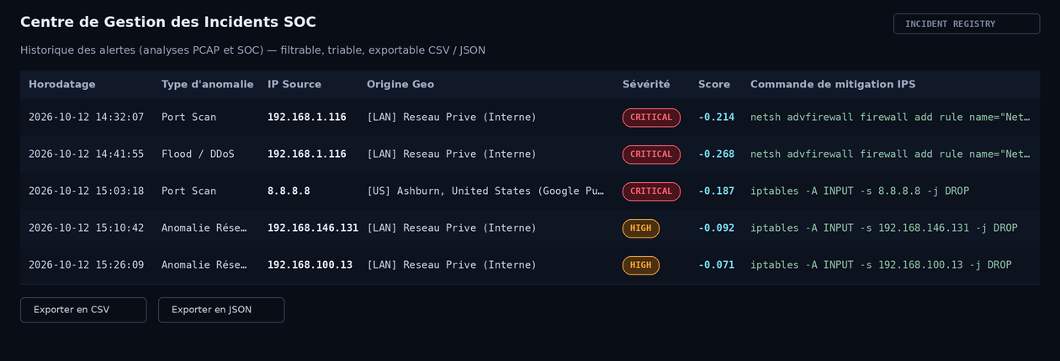
Figure 4.3 (f) : Centre SOC : table des incidents avec badges de sévérité et origine géographique.
- Contextualisation Géographique des Attaquants : L'origine géographique de l'adresse source (par exemple [US] Ashburn, United States (Google Public DNS) ou [LAN] Reseau Prive (Interne)) est affichée sur chaque carte d'incident du flux en direct, qui reste signalée par la pulsation lumineuse, ainsi que dans l'historique du centre de commande SOC. L'analyste qualifie ainsi immédiatement un incident interne ou externe sans quitter l'interface.
- Design System Cyber Glassmorphic et Alertes Animées : L'interface suit un design épuré, sans aucun emoji : badges de criticité, données en police à chasse fixe (JetBrains Mono) et cartes à effet de verre dépoli. Les alertes en direct sont signalées par une pulsation lumineuse CSS (@keyframes alertPulseGlow, classe .live-alert-pulse). Les micro-animations de chargement reposent sur GSAP (GreenSock), et des écrans squelettes (skeleton shimmer loading) occupent l'interface pendant le calcul.
- Page « Paramètres & Langues » : Un sélecteur de langue (FR / EN / ES) permet de changer dynamiquement la langue de l'interface (français par défaut, anglais, espagnol). Le choix est conservé dans la session Streamlit ; les libellés proviennent du module i18n.py et des catalogues locales/fr.json, locales/en.json et locales/es.json.

4.4 Module de Journalisation d’Audit et de Remédiation Pare-feu (alerting.py & alerts_history.json)
4.4.1 Journalisation d'audit et remédiation pare-feu (alerting.py) :
Afin de garantir l'intégrité et la persistance des preuves d'intrusion sans dépendre d'une base de données tierce lourde, NetScan intègre le module dédié alerting.py. L'architecture assure la traçabilité et la réponse active :
- Enregistrement structuré : Chaque incident est consigné dans un journal d'audit local persistant unique (alerts_history.json, chemin absolu résolu à côté du script), avec déduplication sur (IP source, type d'anomalie, fenêtre) et plafond de 1 000 entrées ; les anciennes entrées sont chargées avec des valeurs par défaut pour les champs manquants.
- Données tracées : Horodatage précis à la milliseconde, adresse IP source, ports ciblés, volumétrie de paquets, ratio de dispersion R et règle heuristique déclenchée.
- Consultation sécurisée in-app : Dès la connexion de l'administrateur à l'interface, un volet d'audit charge automatiquement l'historique complet des alertes non acquittées pour analyse forensique immédiate.
Génération Multi-Plateforme de Règles Pare-Feu : Pour chaque adresse IP hostile identifiée, alerting.py synthétise instantanément la commande de blocage : iptables -A INPUT -s <IP> -j DROP sous Linux, et netsh advfirewall firewall add rule name="NetScan-Block-<IP>" dir=in action=block remoteip=<IP> sous Windows. L'adresse source est validée (module ipaddress) avant génération ; une valeur non IP (par exemple une adresse MAC) ne produit aucune règle.
4.4.2 Module d'Enrichissement Géographique et Cyber Threat Intelligence (geoip_resolver.py) :
Une adresse IP source n'est pleinement exploitable par l'analyste qu'une fois replacée dans son contexte d'origine. Le module geoip_resolver.py, fondé uniquement sur les bibliothèques standard urllib, ipaddress et functools, associe à chaque adresse source une mention d'origine normalisée. Son fonctionnement repose sur quatre principes :
• Discrimination locale des adresses privées : après validation par le module ipaddress, les adresses des sous-réseaux RFC 1918 (10.0.0.0/8, 172.16.0.0/12, 192.168.0.0/16) et de la boucle locale (127.0.0.1) sont identifiées instantanément, sans aucune requête réseau. La mention normalisée est [LAN] Reseau Prive (Interne) ou [HOST] Hote Local.
• Résolution des adresses publiques (WAN) : l'interrogation non bloquante d'un point de terminaison REST sécurisé extrait le pays, le code pays (ISO 3166-1 alpha-2), la ville et le fournisseur d'accès Internet ou ASN (champs org / isp), par exemple [US] Ashburn, United States (Google Public DNS). Seules les adresses publiques sont transmises au service tiers.
• Cache mémoire LRU : le décorateur @functools.lru_cache(maxsize=2048) supprime la latence lors des flux massifs et élimine les requêtes redondantes vers une même adresse.
• Tolérance aux pannes hors-ligne : un délai d'attente strict de 1,5 seconde, assorti d'un repli transparent sur la mention [WAN] Public Externe, garantit que NetScan ne se bloque jamais et que le tableau de bord ne gèle pas, y compris en cas de coupure de la connexion Internet. Les entrées qui ne sont pas des adresses IP valides sont traitées sans interrompre l'analyse.
La notation reste volontairement sobre : seuls des tags ASCII normalisés ([LAN], [HOST], [FR], [US], [WAN]) sont employés, à l'exclusion de tout emoji. Le tableau de bord consomme ce module via ui_components.py et dashboard.py (section 4.3).

4.5 Moteur Exécutif de Rapports Forensiques (report_generator.py)
À l'issue de chaque analyse forensique d'un fichier PCAP, NetScan propose la génération automatisée d'un rapport complet d'incident :
• Rendu vectoriel conforme aux standards de gouvernance documentaire.
• Feuille de style CSS intégrée avec directives @media print pour une conversion immédiate en PDF via le navigateur.
• Synthèse managériale non technique et tableau technique exhaustif (Top 30 des fenêtres temporelles compromises).
• Recommandations opérationnelles de durcissement calquées sur les guides NIST SP 800-61 et CIS Controls (rate-limiting SYN, segmentation VLAN, filtrage des flux d'administration).

4.6 Suite d'Assurance Qualité Logicielle (test_smoke.py)
Le projet intègre un script de tests de fumée (test_smoke.py), exécuté manuellement (python test_smoke.py), qui vérifie la chaîne logicielle principale sur données synthétiques. Un workflow GitHub Actions (.github/workflows/smoke-test.yml, Python 3.11, tshark installé) est fourni pour l'exécuter à chaque push et pull request ; ses exécutions sur le dépôt distant restent à confirmer. Le script comporte huit étapes de validation, exécutées localement sans capture externe ; elles couvrent notamment :
1. Vérification des bibliothèques système (pandas, scikit-learn, pyshark, streamlit).
2. Importation et intégrité du moteur de détection (detection_engine.py).
3. Validation mathématique sur données synthétiques générées à la volée (200 hôtes normaux, 1 scanner Nmap à 500 ports, 1 flooder volumétrique à 500 paquets avec trames proches de la MTU à 1 058 octets, et 1 source Web intensive légitime de 700 paquets avec N_SYN = 0 dont l'étiquette doit être exactement « Normal » ; ce cas unique ne constitue pas une mesure du taux de faux positifs).
4. Validation du fenêtrage temporel (5 s) et de l'agrégation par fenêtre (ports uniques, drapeaux SYN).
5. Validation de la persistance du journal d'audit local (alerts_history.json) : relecture des événements écrits, déduplication sur (IP source, type, fenêtre) via un fichier temporaire, et génération des commandes de blocage pare-feu, y compris le rejet des entrées non IP (adresse MAC, injection shell, chaîne vide).
6. Validation syntaxique de la structure HTML5 du générateur de rapports.
7. Validation du module de Threat Intelligence GeoIP (étape « [8] Testing GeoIP Threat Intelligence & Origin Resolution » du script) : discrimination privé / public / boucle locale, traitement des entrées non-IP et intégrité du cache LRU.

CHAPITRE V : EXPÉRIMENTATION ET VALIDATION

5.1 Architecture du Banc d'Essai et Topologie LAN
Afin de valider l'opérabilité de NetScan sur du trafic réseau physique réel, l'ensemble des tests expérimentaux a été conduit sur un banc d'essai LAN personnel et isolé.
L'architecture d'expérimentation mobilise deux postes de travail physiques interconnectés via un commutateur réseau Gigabit Ethernet (Switch LAN Cat 6, 1 Gbps) au sein d'un sous-réseau local de test (192.168.1.0/24) :
- Poste 1 — Poste Émetteur d'Audit (192.168.1.116) :
Machine physique sous Kali dédiée aux simulations de tests d'intrusion. Elle embarque les outils d'audit standard, notamment l'exécutable officiel Nmap et des scripts de génération de paquets bruts pour simuler le comportement d'un attaquant interne ou d'un équipement compromis sur le LAN.
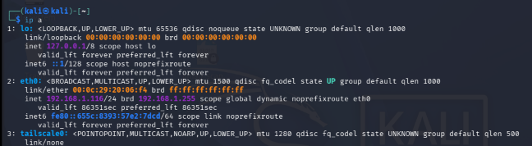
Figure 5.1 : Configuration réseau du Poste 1 d'Audit (Kali Linux).
- Poste 2 — Poste de Supervision & Sonde NetScan (192.168.1.107) :
Station de travail administrative hébergeant la sonde NetScan. Elle est équipée du pilote Npcap (mode compatibilité WinPcap activé et privilèges administrateur) afin d'assurer la capture passive des trames réseau locales en continu sans aucune latence, couplée au tableau de bord web interactif sous Streamlit.
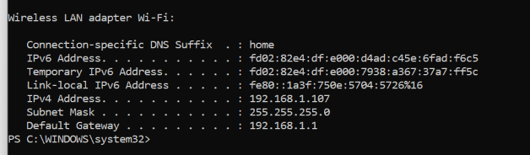
Figure 5.2 : Configuration réseau du Poste 2 de Supervision NetScan (Windows).

5.2 Scénario 1 : Étalonnage dynamique de la référence et détection d'un scan Nmap furtif en direct
Le premier scénario évalue la capacité de NetScan à intercepter en direct une tentative de cartographie réseau non autorisée sur les postes de travail clients du LAN.
1. Protocole d'exécution :
La sonde NetScan est démarrée sur le Poste 2 (terminal administrateur) depuis l'orchestrateur CLI, en sélectionnant le mode [1] Surveillance en Direct (Figure 5.3) :
python netscan.py → netscan > 1
• Étape d'apprentissage (Phase 1) : Pendant la durée de calibration configurée (120 secondes par défaut), NetScan capture le trafic ambiant et étalonne sa baseline de normalité.
• Étape de surveillance et d'attaque (Phase 2) : Une fois la baseline active, la surveillance continue démarre avec filtrage local des flux (filter_local_ip).
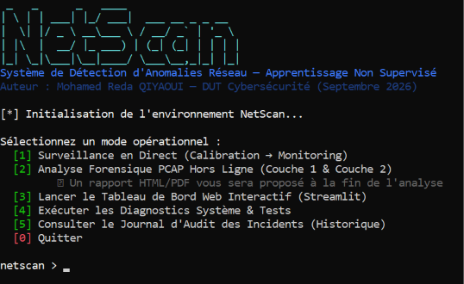
Figure 5.3 : Menu principal de NetScan sur le Poste 2 : sélection du mode [1] Surveillance en Direct (Calibration → Monitoring).
Depuis le Poste 1 (192.168.1.116), un balayage furtif semi-ouvert est initié vers le Poste 2 :
nmap -sS -T4 -p 1-1000 192.168.1.107
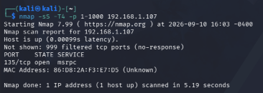
Figure 5.4 : Simulation du balayage de reconnaissance furtif (nmap -sS).
2. Observation microscopique (Niveau 1) :
Chaque paquet SYN émis par Nmap est strictement conforme aux spécifications du protocole TCP (RFC 793), d'une taille normale d'environ 60 octets. Les mécanismes déterministes et pare-feu locaux ne détectent aucune anomalie au niveau de la trame individuelle.
3. Observation macroscopique (Niveau 2 - Fenêtre fixe de 5 s) :
Dès la réception du flux sur la fenêtre temporelle fixe, NetScan calcule les indicateurs comportementaux :
- Diversité de ports uniques : un très grand nombre de ports distincts sollicités dans la fenêtre de 5 secondes, bien au-delà des seuils des Règles 1 et 4 (valeur relevée : voir Figure 5.5).
- Ratio de dispersion : Le ratio R = (P_unique/N_pkts) est proche de 1, signalant une dispersion spatiale anormale (valeur relevée : voir Figure 5.5).
4. Décision NetScan :
Le modèle Isolation Forest signale la fenêtre comme anormale (prédiction -1) et les règles de qualification du Chapitre III la classent en Port Scan. L'incident est qualifié en « ALERTE CRITIQUE : Port Scan » et notifié en temps réel.
Résolution de l'attribution IP : Grâce au filtrage automatique du trafic de l'hôte local (filter_local_ip), NetScan discrimine les flux émis par la sonde elle-même et isole avec exactitude l'adresse IP source attaquante (192.168.1.116). L'incident est simultanément consigné dans alerts_history.json et la règle de bannissement Windows (netsh advfirewall) est générée.
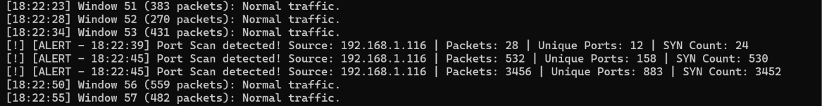
Figure 5.5 : Détection en direct et qualification de l'alerte Port Scan par NetScan.

5.3 Scénario 2 : Détection d'une inondation SYN Flood
Le second scénario teste la résilience du système face à une attaque en déni de service par saturation volumétrique.
1. Commande offensive exécutée depuis le Poste 1 (Audit) :
hping3 --flood -S -p 80 192.168.1.107
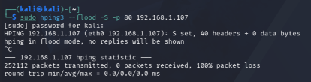
Figure 5.6 : Simulation de l'attaque par déni de service volumétrique (hping3 SYN Flood).
2. Observation au Niveau 1 :
Les trames sont individuellement banales (paquets SYN répétés vers le port 80).
3. Observation au Niveau 2 :
Le volume d'activité augmente brutalement, avec un nombre de paquets très supérieur aux seuils de la Règle 5, concentrés sur un port de destination unique (P_unique = 1) ; le ratio R devient très faible (valeurs relevées : voir Figure 5.7).
4. Décision NetScan :
Le modèle signale la fenêtre comme anormale ; les règles de qualification (Règle 2, ou garde-fou de la Règle 5) identifient l'attaque et déclenchent une « ALERTE CRITIQUE : Flood / DDoS ».
La détection en temps réel et la génération de l'alerte critique par la sonde NetScan sont illustrées par la Figure 5.7 ci-dessous :
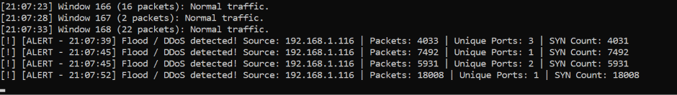
Figure 5.7 : Détection en temps réel et qualification de l'alerte Flood / DDoS par NetScan.

5.4 Analyse comparative et gains opérationnels
La capture d'attaque de l'expérimentation (sample_nmap_attack.pcap) a été injectée dans le moteur NetScan :
Les résultats ci-dessous proviennent de ces captures et des scénarios synthétiques du banc de tests (test_smoke.py). Ils ne portent que sur deux scénarios (un scan Nmap -sS et un SYN Flood) et ont une valeur illustrative : les taux de détection et de faux positifs n'ont pas été mesurés sur un jeu de données étiqueté. Une évaluation quantitative (précision, rappel, F1, matrice de confusion) est prévue dans les perspectives.
Séquence de Trafic | Comportement au Niveau 1 (Par Paquet) | Comportement au Niveau 2 (Comportemental) | Décision NetScan
Trafic Sain (Arrière-plan) | Paquets de navigation TCP/UDP réguliers | Aucune règle de qualification déclenchée (test synthétique : 700 paquets, 2 ports, SYN = 0 → Normal) | Trafic Normal
Scénario A (Scan Nmap) | Chaque paquet SYN a une taille légitime (≈ 60 B) → Non détecté | P_unique très supérieur aux seuils des Règles 1 et 4 ; ratio R proche de 1 | ALERTE CRITIQUE : Port Scan
Scénario B (SYN Flood) | Trame par trame : paquets SYN identiques | Volume supérieur aux seuils de la Règle 5, concentré sur 1 seul port | ALERTE CRITIQUE : Flood / DDoS
Tableau 5.1 : Synthèse comparative des résultats expérimentaux de détection sur capture hostile (sample_nmap_attack.pcap) et scénarios synthétiques.

Comparaison Opérationnelle : Modèle Baseline vs NetScan Dual-Layer
Critère d'Évaluation | Modèle Baseline (Unitaire) | NetScan (Architecture Dual-Layer) | Gain Opérationnel
Détection des scans Nmap SYN | Non détecté (scénario testé) | Détecté (scénario testé) | Principal gain du passage au Dual-Layer
Détection des attaques DDoS | Non évalué | Détecté (scénario testé) | Identification immédiate de l'attaquant
Explicabilité de l'anomalie | Limitée (label « Anormal » ; type attribué par règles a posteriori) | Précise (Port Scan ou Flood / DDoS) | Qualification du type d'attaque pour l'analyste SOC
Taux de faux positifs | Non mesuré | Non mesuré (évaluation CIC-IDS2017 prévue) | Mesure statistique requise
Tableau 5.2 : Bilan comparatif des capacités de détection : Modèle Baseline vs NetScan.

CHAPITRE VI : ANALYSE DES PERFORMANCES, RETOURS D'EXPÉRIENCE ET PERSPECTIVES

6.1 Compétences techniques et professionnelles consolidées :
Ce projet technique d'ingénierie R&D a permis de concrétiser et d'approfondir des compétences avancées en cybersécurité :
1. Expertise Réseau & Protocoles : Maîtrise intime des en-têtes de la pile TCP/IP, analyse fine des drapeaux de contrôle (SYN, RST, ACK) et décodage bas niveau de trames pcap.
2. Science des Données & Intelligence Artificielle : Modélisation mathématique du Machine Learning non supervisé, paramétrage de l'algorithme Isolation Forest et ingénierie de variables temporelles.
3. Architecture Logicielle & Culture SOC : Conception d'un système modulaire intégrant une interface graphique ergonomique (Streamlit / Plotly), une configuration déclarative, un script de tests de fumée et un système de traçabilité forensique par journalisation d'audit persistante.
4. Rigueur et Méthodologie : Conduite autonome d'un projet d'ingénierie complet depuis l'analyse de l'existant jusqu'à la validation expérimentale sur banc d'essai hostile.
5. Cyber Threat Intelligence (CTI) : Conception d'un module d'enrichissement contextuel des incidents (origine géographique, FAI / ASN, distinction trafic interne et externe), avec cache mémoire et tolérance aux pannes réseau, afin d'accélérer la qualification des alertes par l'analyste SOC.

6.2 Obstacles techniques rencontrés et arbitrages réalisés
• Angle mort du scan Nmap unitaire : Le script initial échouait à repérer les paquets SYN légitimes. La conception de l'architecture Dual-Layer et l'introduction de la métrique de diversité des ports couplées au garde-fou déterministe anti-scan lent, ont permis de détecter ce cas sur les scénarios testés.
• Gestion des sockets bruts sous Linux : L'écoute passive nécessite des droits privilégiés (root). Une vérification préventive intégrée dans l'orchestrateur informe clairement l'utilisateur sans interruption brutale du programme.
• Contraintes de performances : Les itérations de boucles Python classiques sur des milliers de paquets provoquaient des lenteurs d'affichage. La vectorisation intégrale sous Pandas a fluidifié l'expérience utilisateur sur le tableau de bord.
• Attribution erronée de l'IP attaquante en surveillance directe : Lors des premiers tests en écoute passive, le trafic réseau émis par la station de supervision elle-même faussait la cartographie des flux et l'identification de la source hostile. L'intégration de la routine filter_local_ip() (détection dynamique de l'hôte local pour isoler strictement les trames entrantes suspectes) a résolu ce biais et garanti l'attribution exacte de l'attaquant (192.168.1.116).
• Modularisation du code de l'interface : L'enrichissement du tableau de bord (graphiques interactifs, feuille de style, composants de présentation) rendait difficile la lecture et la maintenance d'un code d'interface regroupé dans un seul module. La séparation en ui_components.py (composants), ui_charts.py (graphiques Plotly) et assets/css/dashboard.css (style) a isolé les responsabilités et permet de modifier un élément visuel sans toucher à la logique d'analyse ; elle s'accompagne d'un contrôle statique du code par Ruff.
• Encodage des terminaux Windows (CP1252) : L'affichage de blocs graphiques Unicode dans la console provoquait une exception UnicodeEncodeError sous Windows. Leur remplacement par des caractères ASCII sûrs (#) a supprimé l'erreur, et la politique asyncio WindowsSelectorEventLoopPolicy a été prise en charge pour assurer la fluidité de la capture PyShark / Scapy.
• Visualisation continue des scores d'Isolation Forest : Une décision binaire (normal / anormal) ne permet pas d'apprécier la marge qui sépare une fenêtre de la frontière de décision. La conservation, dans le DataFrame des Couches 1 et 2, de la colonne continue anomaly_score issue de model.score_samples() permet de tracer la distribution des scores et de matérialiser le seuil d'anomalie par un marqueur vertical, rendant la frontière de décision lisible par l'analyste.

6.3 Perspectives d'évolution du système
NetScan constitue une base solide pour de futures extensions professionnelles :
- Intégration SIEM (Wazuh / Splunk) : Exportation standardisée des événements de détection au format Syslog / CEF (Common Event Format) pour corrélation centralisée au sein d'un SIEM d'entreprise.
- Passage en mode actif en coupure (Inline NIPS) : Automatisation de l'application immédiate des règles pare-feu actuellement seulement générées sous forme de commandes par alerting.py (blocage direct sans validation humaine manuelle) couplée à une table d'expiration temporelle des bannissements (jail timeout).
- Évaluation quantitative : Exécution de NetScan sur le jeu CIC-IDS2017 (journées PortScan et DoS) avec calcul de la précision, du rappel, du F1 et de la matrice de confusion, tests de trafic légitime bruité (téléchargement volumineux, streaming, sauvegarde) et étude d'ablation.
- Sondes Distribuées & Détection Collaborative : Déploiement de micro-sondes d'écoute sur différents sous-réseaux industriels transmettant leurs métriques comportementales vers un serveur d'IA centralisé.
- Calibrage assisté par la distribution des scores : Exploiter l'histogramme des scores anomaly_score pour ajuster les taux de contamination de config.yaml à partir de captures de référence, en lien avec l'étude d'ablation et l'évaluation sur CIC-IDS2017 évoquées ci-dessus.
- Industrialisation de la qualité logicielle : Intégrer Ruff au workflow GitHub Actions existant, étendre la suite de tests aux modules ui_components.py, ui_charts.py et config_loader.py, et vérifier automatiquement la complétude des catalogues locales/fr.json, en.json et es.json.
- Consolidation multiplateforme : Valider systématiquement le comportement de la capture et de l'affichage console sous Windows et Linux (encodage, politique asyncio) afin de garantir une expérience identique sur les deux familles de systèmes.
- Threat Intelligence hors-ligne et cartographie mondiale : Intégrer une base MaxMind GeoLite2 locale afin de supprimer la dépendance au service REST externe et la transmission d'adresses à un tiers, puis proposer une cartographie géospatiale mondiale des attaquants (carte 3D ou choroplèthe).

CONCLUSION GÉNÉRALE
Le projet NetScan apporte une réponse concrète et opérationnelle à un défi majeur de sécurité défensive : détecter des activités hostiles furtives sans dépendre de bases de signatures statiques.
En associant l'algorithme mathématique non supervisé Isolation Forest à une architecture d'analyse à deux couches (Dual-Layer Architecture), NetScan montre qu'une trame isolée d'apparence normale peut révéler une intention hostile une fois replacée dans son contexte comportemental.
Au-delà de la réussite technique d'un outil complet doté d'une double interface (CLI Kali Linux et tableau de bord web Streamlit et Plotly, trilingue), d'une configuration déclarative, d'un module d'enrichissement géographique des adresses sources (Cyber Threat Intelligence), d'un module de journalisation d'audit permettant l'inspection des alertes passées et d'un générateur de rapports d'incident forensiques, ce projet m'a permis d'acquérir une vision transverse de la cybersécurité. Il m'a appris à conjuguer la théorie mathématique du Machine Learning avec les impératifs opérationnels de l'ingénierie réseau.
Éprouvé sur un banc d'essai LAN isolé et sur des scénarios synthétiques, NetScan pose des bases solides pour l'outillage moderne des équipes de détection et de réponse à incident (SOC / CSIRT).

BIBLIOGRAPHIE ET WEBOGRAPHIE

Publications Scientifiques & Normes Fondamentales
1. Liu, F. T., Ting, K. M., & Zhou, Z. H. (2008). Isolation Forest. Eighth IEEE International Conference on Data Mining (ICDM), pp. 413-422.
2. Postel, J. (1981). Transmission Control Protocol - Protocol Specification. RFC 793, Defense Advanced Research Projects Agency (DARPA).
3. Fyodor (Gordon Lyon). (2009). Nmap Network Scanning: The Official Nmap Project Guide to Network Discovery and Vulnerability Scanning. Insecure.Com LLC.
4. Scarfone, K., & Mell, P. (2007). Guide to Intrusion Detection and Prevention Systems (IDPS). NIST Special Publication 800-94, National Institute of Standards and Technology.
5. Cichonski, P., Millar, T., Grance, T., & Scarfone, K. (2012). Computer Security Incident Handling Guide. NIST Special Publication 800-61 Rev. 2.

Documentation Technique & Outils Logiciels
6. Scikit-Learn Documentation: IsolationForest - Ensemble methods for anomaly detection.
URL: https://scikit-learn.org/stable/modules/ensemble.html#isolation-forest
7. Wireshark & TShark Official Documentation: Network Protocol Analyzer Reference Manual.
URL: https://www.wireshark.org/docs/
8. Streamlit Open-Source Community: The fastest way to build and share data apps.
URL: https://docs.streamlit.io/
9. Plotly Python Graphing Library : Interactive Dark Theme Visualizations for Python.
URL: https://plotly.com/python/
10. Kent, K., & Souppaya, M. (2006). Guide to Computer Security Log Management NIST Special Publication 800-92, National Institute of Standards and Technology.
11. Center for Internet Security (CIS): CIS Critical Security Controls Version 8.
URL: https://www.cisecurity.org/controls
12. Nmap Project Official Windows Release: *Free Security Scanner, Port Scanner, & Network Exploration Tool for Windows. *
URL: https://nmap.org/download.html
13. Npcap Project (Nmap Software LLC): Packet Capture library for Windows with raw packet capturing and injection capabilities.
URL: https://npcap.com/

